IV BOLESŁAWIECKI KONKURS HISTORYCZNY – etap powiatowy
„Od starożytności do współczesności”
Bolesławiec, 4 kwietnia 2024 r.

ZESTAW KONKURSOWY DLA UCZNIÓW KLAS I SZKÓŁ PONADPODSTAWOWYCH
Imię i nazwisko uczestnika/uczestniczki
Szkoła
Liczba punktów | …………………………/50 pkt

Droga Uczennico/ Drogi Uczniu!
Masz przed sobą arkusz zadań dotyczących dziejów Polski i historii powszechnej. Pamiętaj, że na pracę
z całym zestawem masz 60 minut. Składa się on z dwóch części: pierwszej, testowej i drugiej, w której spotkasz się z różnymi typami zadań otwartych. Wszystkie odpowiedzi zaznaczasz i zapisujesz w arkuszu. Pamiętaj, że w przypadku zadań zamkniętych należy zamalować literę, pod którą kryje się prawidłowa odpowiedź. Jeżeli się pomylisz, błędną odpowiedź otocz kółkiem i zaznacz poprawną. Tylko jedna odpowiedź jest poprawna. Pamiętaj, aby uważnie czytać polecenia. Wszelkie trudności zgłaszaj, proszę, komisji konkursowej. Życzymy powodzenia!

Cześć I. – test (0-10 p.)
- Siedem sztuk wyzwolonych dzieliło się na trivium i quadrivium. Jaka nauka nie wchodziła w skład quadrivium?
A | geometria | B | arytmetyka | C | astronomia | D | dialektyka
- Zajęcie Mekki przez armię Mahometa nastąpiło w
A | 622 r. | B | 630 r. | C | 632 r. | D | 640 r.
- W mitologii greckiej bogini i uosobienie zwycięstwa. Przedstawiano ją jako młodą kobietę ze skrzydłami i gałązką oliwną w dłoni.
A | Wiktoria | B | Atena | C | Nike | D | Gloria
- Znakiem sojuszu Mieszka z Czechami było jego małżeństwo z Dobrawą (Dąbrówką), córką
A | Bolesława Srogiego | B | Bolesława Groźnego | C | Bolesława Małego | D | Bolesława Wielkiego
- Jaką rzekę w 49 r. p.n.e. przekroczył Cezar, kiedy miał wypowiedzieć słynne: Kości zostały rzucone?
A | Rodan | B | Ren | C | Rubikon | D | Reno
- Pierwszym cesarzem-princepsem był
A | Trajan | B | Oktawian August | C | Hadrian | D | Romulus Augustulus
- Władca, który na swoich pieczęciach umieścił dewizę: odnowienie cesarstwa rzymskiego, to
A | Otton I | B | Otton II | C | Otton III | D | Grzegorz V
- Hrabia, rycerz i krewny Karola Wielkiego, jako jeden z dowódców uczestniczył w wyprawach Franków na Półwysep Iberyjski, a sławę i wyidealizowany wizerunek zapewniła mu pieśń
A | Lancelot | B | Galahad | C | Griflet | D | Roland
- Władcą najstarszego państwa Słowian został
A | Samon | B | Ruryk | C | Włodzimierz I | D | Wacław
- Wojny polsko-niemieckie zakończył pokój w Budziszynie w 1018 r. po
A | bitwie pod Ciani | B | bitwie pod Budziszynem | C | oblężeniu Miśni | D | obronie Niemczy

Zadanie 11. (0-3 p.) Podane postacie historyczne przyporządkuj do wydarzeń. Jedna postać została podana dodatkowo i nie pasuje do żadnego wydarzenia.

Wydarzenie |  | Postać
- Władca Polski podczas wyprawy misyjnej biskupa Wojciecha to | 1._ | - Bolesław Śmiały
- Władca Polski, który wszedł w konflikt z biskupem Stanisławem ze Szczepanowa | 2._ | - Bolesław Chrobry
- Władca Polski, który porzucił sojusz z papiestwem, wybierając pojednanie  z cesarstwem i władcą Czech | 3._ | - Władysław Herman
 |  | - Mieszko I

Zadanie 12. (0-4 p.) Uzupełnij informacje i wyjaśnij idę christianitas.

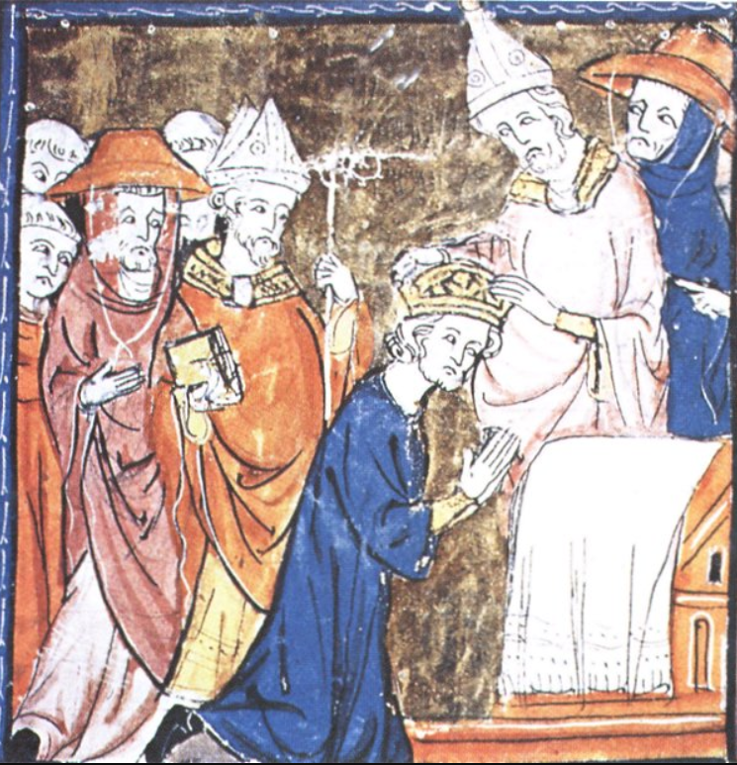 | Miniatura przedstawia koronację cesarską Karola Wielkiego dokonaną przez papieża _____________, która odbyła się w Boże Narodzenie _________ r. w __________________  W imperium karolińskim cywilizacja chrześcijańska, czyli christianitas, osiągnęła dojrzałą postać, a termin ten otrzymał wówczas nowe znaczenie, które wykraczało poza samą religię. Wyjaśnij, co uosabiało to nowe pojęcie.  ___________________________________________________  ___________________________________________________  ___________________________________________________  ___________________________________________________

Zadanie 13. (0-3 p.) Określ, czy podane zdania są prawdziwe czy fałszywe. Zakreśl P, jeśli zdanie jest prawdziwe lub F, jeśli jest fałszywe.

1.Ostatnia twierdza krzyżowców, Akka, poddała się w 1291 r. | P | F
2.W 1075 roku papież Grzegorz VII sformułował program reform całego Kościoła. | P | F
3.W Kairze działał Dom Mądrości – faktyczny odpowiednik późniejszych europejskich uniwersytetów. | P | F
4.W 632 roku Mahomet uciekł z Mekki do Medyny. To wydarzenie określa się jako hidżra. | P | F
5.Ruch ikonoklastów sprzeciwiał się tworzeniu i wykorzystaniu obrazów w kulcie religijnym. | P | F
6.Od imienia Karol (Karol Wielki objął swoim zwierzchnictwem również plemiona słowiańskie) powstał wyraz król w języku polskim, kral po czesku i korol w ruskim, a później rosyjskim. | P | F

Zadanie 14. (0-4 p.) Wymień dwie przyczyny i dwie konsekwencje krucjat
Przyczyny krucjat:
__________________________________________________________________________________________________________________________________________________________________________________________________________________________________________________________________
Skutki krucjat:________________________________________________________________________________________________________________________________________________________________________________________________________________________________________________________________________________________________________________________________________________________________________________________________________________________________________
Zadanie 15. (0-4 p.) Przeczytaj tekst źródłowy, a następnie odpowiedz na pytania: jakie wydarzenie zostało w nim przedstawione; jakie cele skłoniły władcę do wydania dokumentu; kto był tym władcą; podaj datę roczną wydarzenia.
Cesarz […]do senatu miasta Konstantynopola: co wielu poprzednich cesarzy uznało za konieczne do poprawienia, a czego żaden z nich nie odważył się do skutku doprowadzić, tym obecnie, z pomocą Boga Wszechmogącego, postanowiliśmy obdarzyć państwo i zapobiec przewlekłości sporów sądowych. W tym celu postanowiliśmy zmniejszyć zbyt dużą liczbę ustaw, które zawarte są w kodeksach wydanych przez Naszych Poprzedników oraz przez Nas samych, i ułożyć jeden kodeks pod szczęśliwą imienia naszego nazwą.
Źródło: Wiek V-XV w źródłach, oprac. M. Sobańska-Bondaruk, S.B.Lenard, Warszawa 2003, s. 38-39.

__________________________________________________________________________________________________________________________________________________________________________________________________________________________________________________________________
______________________________________________________________________________________

Zadanie 16. (0-4 p.) Do podanych definicji dopisz pojęcia związane z kształtowaniem się feudalizmu.
Definicja | Pojęcie
Przywilej nadawany przez monarchę właścicielowi ziemskiemu, który zwalniał ich ze świadczeń na rzecz państwa (podatków) i w określonym zakresie wyłączał spod władzy sądów królewskich.
W ustroju feudalnym osoba sprawująca władzę nad lennikiem.
W ustroju feudalnym osoba oddająca się pod opiekę właściciela ziemskiego.
Akt nadania lenna otrzymywał formułę uroczystej ceremonii, zwanej …

Zadanie 17. (0–6 p.) Na podstawie mapy przedstaw postanowienia traktatu w Verdun z 843 r.
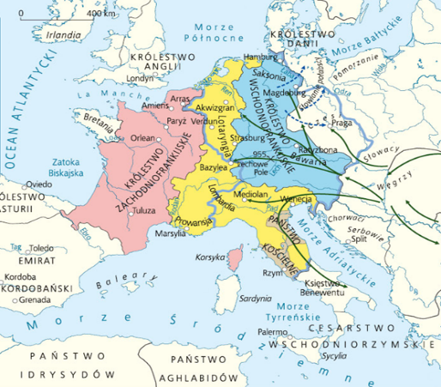
________________________________________
________________________________________
________________________________________
________________________________________
________________________________________
________________________________________
________________________________________
________________________________________
________________________________________
________________________________________
________________________________________

______________________________________________________________________________________
____________________________________________________________________________________________________________________________________________________________________________

Zadanie 18. (0-3 p.) Świat islamu.
Uzupełnij definicje związane z religią Arabów, dobierając pojęcie z ramki.

- wyznawca religii opartej na nauczaniu Mahometa-___________,
- święta księga wyznawców Allaha - _______,
- pielgrzymka do Mekki- _____________
- przeniesienie się Mahometa z Mekki do Medyny - _____________,
- religia objawiona arabskiemu prorokowi Mahometowi - _________________
- tytuł następców Mahometa - __________

islam, Koran, hidżra, muzułmanin, kalif, hadżdż

Zadanie 19. (0-1 p.) Uzupełnij genealogię pierwszych Piastów

_______________→_______________→________________→ Mieszko I

Zadanie 20. (0–8 p.) Uzupełnij poczet królów i książąt polskich stworzony przez Jana Matejkę o imiona lub imiona i przydomki, a następnie uporządkuj następujące po sobie postaci, biorąc pod uwagę lata panowania.
W kółeczkach umieść liczby od 1 do 7.

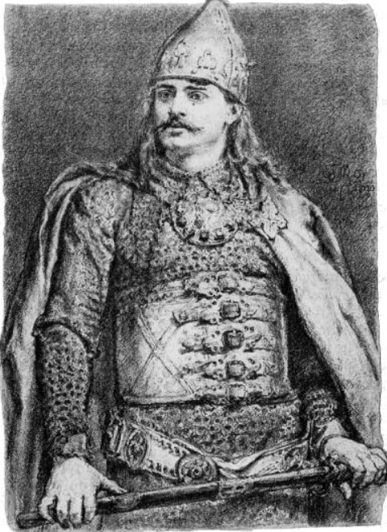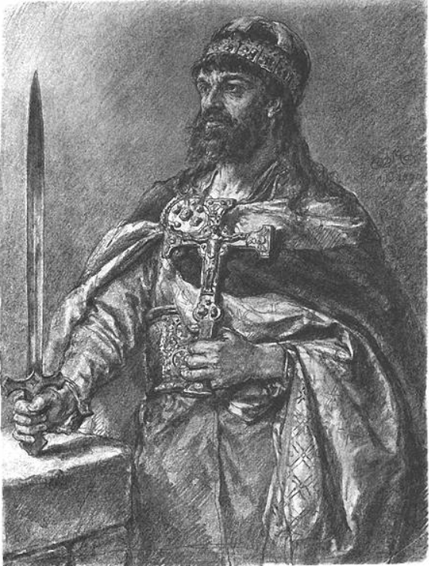  ⃝_____________ ⃝ ____________  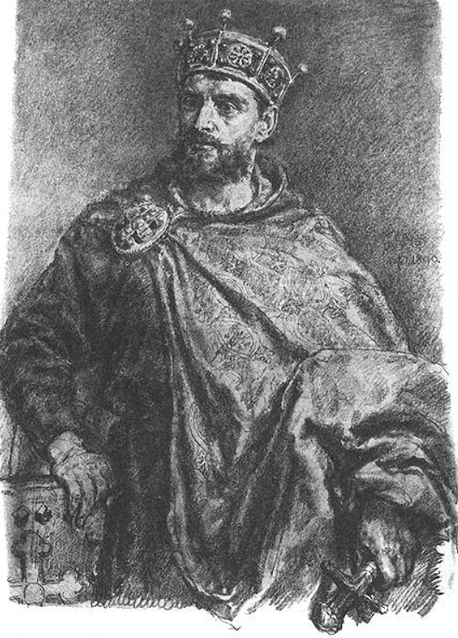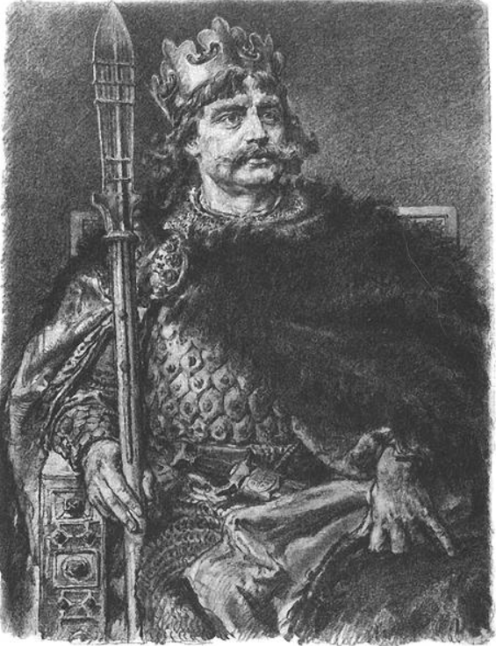 | 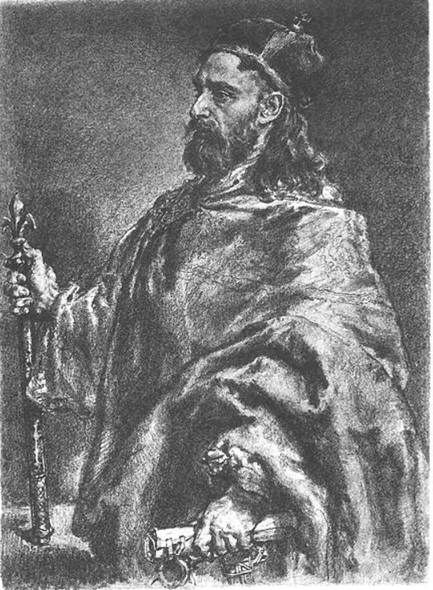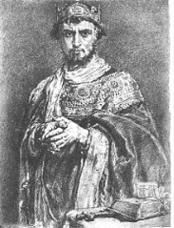  ⃝______________ ⃝______________  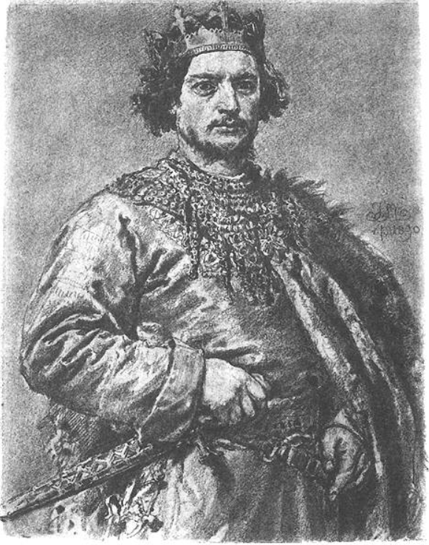
⃝_________________ ⃝ ________________ ⃝ ________________

Suma punktów: 50

